**15.04.2020 r. – ŚRODA – 7A,B**

**TEMAT: *Podział proporcjonalny –cd.***

1. Przepisz lub wydrukuj i wklej do zeszytu:

**Zad. 5 str. 108**

Liczbę 225 rozłóż na trzy składniki będące w stosunku 7: 8 : 10.

Dzielimy w stosunku 7: 8 : 10, czyli dzielimy na (7+8+10) na 25 równych części (każda z nich to x).

25 · x = 225

x = 225 : 25 = 9

zatem: 7 · 9 = 63, 8 · 9 = 72, 10 · 9 = 90

Odp. Szukane składniki to: 63, 72 i 90.

**Zad. 6 str. 108**

Ilu chłopców jest w tej klasie?

Ilość dziewczynek: 16

Ilość wszystkich uczniów: x

Stosunek liczby dziewcząt do liczby wszystkich uczniów wynosi 4 : 7. Zatem:

$\frac{dzieczynki}{wszyscy}$ = $\frac{4}{7}$*(pamiętamy, że znak dzielenia zastępujemy kreską ułamkową)*

$\frac{16}{x}$ = $\frac{4}{7}$, korzystając z proporcji, układamy równanie:

4 · x = 16 · 7

4x = 112

x = 112 : 4 = 28 – tylu było wszystkich uczniów

ilość chłopców: 28 – 16 =12

Odp. W tej klasie jest 12 chłopców.

**Zad. 9 str. 108**

Obwód prostokąta = 30 cm

Stosunek długości boków jest równy 2 : 3 ( boki prostokąta oznaczamy *a* i *b*)

$\frac{a}{b}$ = $\frac{2}{3}$, stąd korzystając z proporcji (mnożąc po przekątnej) mamy:

2b = 3a , wyznaczamy z tego *a*

a = $\frac{2}{3}$ b

obwód prostokąta obliczamy ze wzoru: ob = 2a + 2b

podstawiając za a = $\frac{2}{3}$ b, oraz za ob. = 30, otrzymujemy:

2 · $\frac{2}{3}$ b + 2 · b = 30 – rozwiązujemy to równanie

$\frac{4}{3}$ b + 2b = 30 / ·3

4b + 6b = 90

10b = 90 / :10

b = 9 (cm)

zatem: a = · 9 3 cm = 6 cm

Obliczamy teraz pole tego prostokąta: P = a · b

P = 9 cm · 6 cm = 54 cm2.

1. Rozwiąż w zeszycie: zad. 7 str. 108, zad. spr. 3 i 4 str. 109.

**16.04.2020 r. – CZWARTEK – 7B**

**TEMAT: *Podsumowanie działu – równania i proporcjonalność cz. 1.***

1. Rozwiąż w zeszycie zadania: zad. 1 – 7 str. 109, 110.

**17.04.2020 r. – PIĄTEK – 7A**

**TEMAT: *Podsumowanie działu – równania i proporcjonalność cz. 1.***

1. Rozwiąż w zeszycie zadania: zad. 1 – 7 str. 109, 110.

**17.04.2020 r. – PIĄTEK – 7B**

**TEMAT: *Podsumowanie działu – równania i proporcjonalność cz. 2.***

1. Przepisz lub wydrukuj i wklej do zeszytu:

**Zad. 8 str. 110**

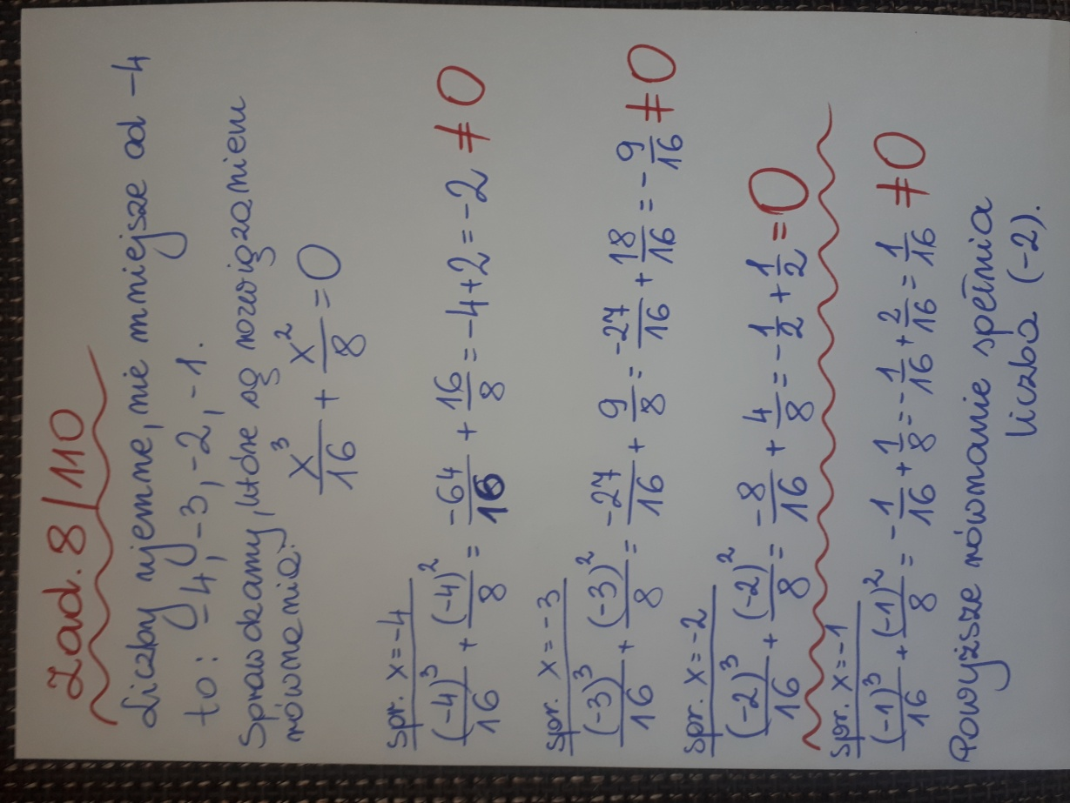

1. Rozwiąż w zeszycie zadania: zad. 9 ( trzy wybrane podpunkty) str. 110, zad. 13 ( trzy wybrane podpunkty) str. 110 oraz zad. 14 str. 110.